

ЧЕРКАСЬКА РАЙОННА РАДА

РІШЕННЯ

11.02.2021 №6-7/VIII

Про затвердження звіту
про виконання районного
бюджету Черкаського району
за 2020 рік

Заслухавши інформацію «Про виконання районного бюджету за 2020 рік», районна рада відмічає, що протягом року Черкаською районною державною адміністрацією, її управліннями та відділами, виконкомами сільських рад проводилася відповідна робота по виконанню бюджету.
За 2020 рік до загального та спеціального фондів (враховуючи трансферти) районного бюджету надійшло 172779,9 тис. грн. доходів, що на 257426,6 тис. грн., або на 59,8 відс. менше за відповідний показник попереднього року.
Власних та закріплених доходів до районного бюджету надійшло в сумі 59693,3 тис. грн., з них до загального фонду – 57397,6 тис. грн., що становить 96,5 відс. до планових показників, спеціального - 2295,7 тис. грн., або 70,3 відс. до плану. У порівнянні з відповідним періодом минулого року надходження збільшилися на 2489,4 тис. грн., або на 4,4 відс.
План 2020 року по доходах спеціального фонду районного бюджету (без врахування обсягів міжбюджетних трансфертів) виконано на 70,3 відс. При плані 3266,0 тис. грн. фактично мобілізовано 2295,7 тис. грн. (- 970,3 тис. грн.), що на 1545,9 тис. грн., або на 40,2 відс. менше минулого року.
Впродовж 2020 року з Державного бюджету України отримано базової дотації в сумі 12205,7 тис. грн., освітньої субвенції – в сумі 56915,1 тис. грн., медичної субвенції – в сумі 4514,6 тис. грн. та субвенції на здійснення заходів щодо соціально-економічного розвитку окремих територій – в сумі 2852,3 тис. грн.
З місцевих бюджетів отримано дотації на здійснення переданих з державного бюджету видатків з утримання закладів освіти та охорони здоров`я за рахунок відповідної додаткової дотації з державного бюджету в сумі 2350,5 тис. грн. (100 відс. планових призначень) та субвенцій за рахунок відповідних субвенцій з державного бюджету на надання державної підтримки особам з особливими освітніми потребами – 357,9 тис. грн., на здійснення переданих видатків у сфері освіти за рахунок коштів освітньої субвенції – 789,9 тис. грн., на забезпечення якісної, сучасної та доступної загальної середньої освіти "Нова українська школа" – 935,2 тис. грн., на здійснення переданих видатків у сфері охорони здоров’я за рахунок коштів медичної субвенції – 9859,5 тис. грн., на здійснення підтримки окремих закладів та заходів у системі охорони здоров'я – 2097,6 тис. грн., на забезпечення подачею кисню ліжкового фонду закладів охорони здоров`я, які надають стаціонарну медичну допомогу пацієнтам з гострою респіраторною хворобою COVID-19, спричиненою коронавірусом SARS-CoV-2 – 4152,1 тис. грн. та на проведення виборів депутатів місцевих рад та сільських, селищних, міських голів – 3762,3 тис. грн.
До районного бюджету надійшло іншої субвенції з обласного бюджету в сумі 1390,2 тис. грн., із сільських бюджетів – 2536,9 тис. грн., від об’єднаних територіальних громад – 8193,6 тис. грн. на виконання районних програм та субвенції на співфінансування інвестиційних проектів від Тубільцівської сільської ради – 173,3 тис. грн.
За 2020 рік видатки загального фонду районного бюджету на фінансування установ, закладів, програм та заходів виконані у сумі 158452,1 тис. грн.. або 92 відс. до уточнених призначень на рік. У порівнянні з минулим роком обсяг фінансування зменшився на 265478,1 тис. грн.., або в 2,7 рази, оскільки у 2020 році до державного бюджету передано фінансування загальнодержавних програм соціального захисту (допомоги сім'ям з дітьми, пільги та житлові субсидії населенню, допомоги на дітей-сиріт та дітей, позбавлених батьківського піклування та інші) та ряду програм охорони здоров’я.
Дотримано соціальну спрямованість бюджету. За звітний період видатки на фінансування галузей соціально-культурної сфери здійснені в обсязі 131968,9 тис. грн. Видатки на зазначені галузі займають 83 відс. обсягу видатків загального фонду районного бюджету.
Із загального фонду районного бюджету на сільські бюджети перераховано іншої субвенції в сумі 12018,1 тис. грн., або 100 відс., спеціального фонду відповідно – 110,0 тис. грн., або 100 відс., субвенції державному бюджету на виконання програм соціально-економічного та культурного розвитку регіонів в сумі 3893,2 тис. грн., або 99 відс. та спеціальному фонду відповідно – 53,9 тис. грн., або 100 відс., субвенції на здійснення програм соціально-економічного та культурного розвитку регіонів в сумі 352,3 тис. грн., або 100 відс., субвенції на проведення виборів депутатів місцевих рад та сільських голів сумі 1075,6 тис. грн., або 96 відс.
За рахунок надходжень до спеціального фонду та залишків фонду на початок року профінансовані видатки у сумі 22777,0 тис. грн., або 95 відс. призначень на період, в тому числі: за рахунок коштів, що надходять як плата за послуги, що надаються бюджетними установами та інших джерел надходжень бюджетних установ – 2354,3 тис. грн.
Відповідно до пункту 17 частини першої статті 43 Закону України «Про місцеве самоврядування в Україні» та пункту 4 статті 80 Бюджетного кодексу України, враховуючи лист фінансового управління Черкаської районної державної адміністрації від 27.01.2021 №02-19/26, за погодженням постійної комісії районної ради з питань бюджету, фінансів, інвестиційної політики та економічного розвитку, президії районна рада
ВИРІШИЛА:
Затвердити звіт про виконання районного бюджету Черкаського району за 2020 рік по доходах загального фонду у сумі 166671,4 тис. грн., по видатках – 158452,1 тис. грн. з перевищенням доходів над видатками (профіцитом) у сумі 8219,3 тис. грн.; по доходах спеціального фонду у сумі 6108,5 тис. грн., по видатках (включаючи повернення кредитів – 3,7 тис. грн.) – 22773,3 тис. грн., з перевищенням видатків над доходами (дефіцитом) у сумі 16664,8 тис. грн.

Голова О. ВАСИЛЕНКО

ФІНАНСОВЕ УПРАВЛІННЯ
ЧЕРКАСЬКОЇ РАЙОННОЇ ДЕРЖАВНОЇ АДМІНІСТРАЦІЇ

вул. В’ячеслава Чорновола, 157, м. Черкаси, 18003, тел./факс: (047) 64-34-63,
E-mail: ck@gfu.ck.ua Код ЄДРПОУ 02317132

09.02.2021 № __02-18/__________ На № __________від ____________

Районна рада

Інформація про виконання
районного бюджету Черкаського району за 2020 рік

Доходи

За 2020 рік до загального та спеціального фондів (враховуючи трансферти) районного бюджету надійшло 172779,9 тис.грн доходів, що на 257426,6 тис.грн, або на 59,8 відс. менше за відповідний показник попереднього року.
Власних та закріплених доходів до районного бюджету надійшло в сумі 59693,3 тис.грн, з них до загального фонду – 57397,6 тис.грн, що становить 96,5 відс. до планових показників, спеціального - 2295,7 тис.грн, або 70,3 відс. до плану. У порівнянні з відповідним періодом минулого року надходження збільшилися на 2489,4 тис.грн, або на 4,4 відс.
Районною радою в 2020 році надавалися пільги зі сплати орендної плати за користування майном районної комунальної власності. Річні втрати доходів районного бюджету у 2020 році від надання пільг зі сплати орендної плати за користування майном районної комунальної власності становлять близько 660,0 тис. грн, з них по Господарському управлінню експлуатації приміщень Черкаської районної ради – 47,3 тис. грн, КП теплових мереж Черкаського району – 360,0 тис.грн, КНП «Черкаська центральна районна лікарня» – 221,5 тис. грн, СКП «Райліс» - 10,0 тис.грн, КНП «Черкаська районна лікарня с. Мошни» – 3,2 тис.грн та КНП “Черкаський районний центр первинної медико-санітарної допомоги” - 17,5 тис.грн.

Загальний фонд

Затверджений радою обсяг доходів загального фонду районного бюджету (без трансфертних платежів) у звітному періоді виконано на 96,5 відс. При завданні – 59500,0 тис.грн надійшло 57397,6 тис.грн доходів. Проти відповідного періоду минулого року доходи збільшилися на 4035,3 тис.грн, або 7,6 відс.
Загальний фонд районного бюджету (без трансфертних платежів) фактично сформовано за рахунок податку та збору на доходи фізичних осіб, питома вага якого становить в загальному обсязі надходжень 93,4 відс. Інші податки становлять 6,6 відс. (3799,8 тис.грн).

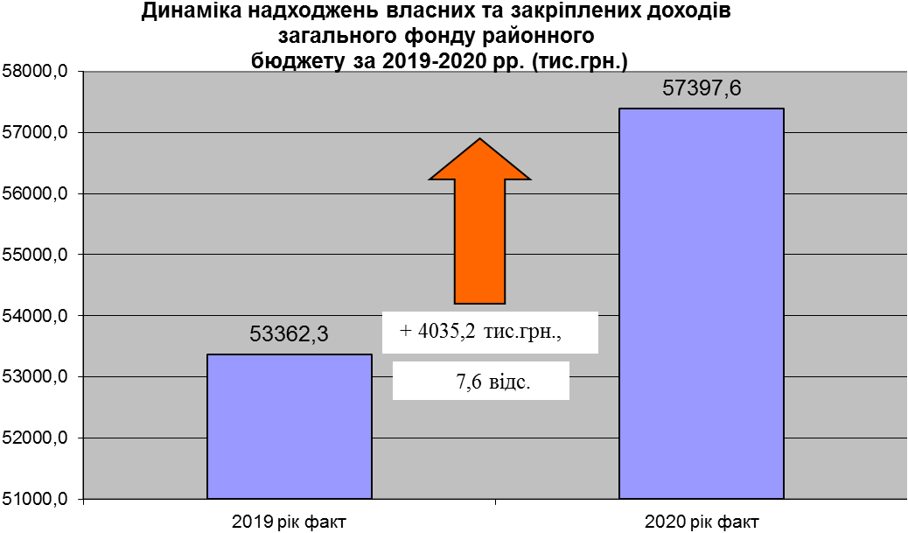

В складі доходів районного бюджету надійшло 53597,8 тис.грн - податку на доходи фізичних осіб ( 95,2 відс. до плану), 3028,0 тис.грн - рентної плати за спеціальне використання лісових ресурсів в частині деревини, заготовленої в порядку рубок головного користування, 61,6 тис.грн - плати за надання адміністративних послуг, 21,3 тис.грн - податку на прибуток підприємств комунальної власності, 10,7 тис.грн - частини чистого прибутку (доходу) комунальних унітарних підприємств та їх об’єднань, що вилучається до бюджету, 531,1 тис.грн - коштів з рахунків виборчих фондів та 147,0 тис.грн - інших надходжень.
Найбільшими платниками податку на доходи фізичних осіб є відділ освіти Черкаської райдержадміністрації, ДП "Черкаський лісгосп", ДП „Перемога Нова”, ТОВ "Біхайв", військові частини А-3177 та А-3193.

Спеціальний фонд

План 2020 року по доходах спеціального фонду районного бюджету (без врахування обсягів міжбюджетних трансфертів) виконано на 70,3 відс. При плані 3266,0 тис.грн фактично мобілізовано 2295,7 тис.грн (- 970,3 тис.грн), що на 1545,9 тис.грн, або на 40,2 відс. менше, чим надійшло за 2019 рік.
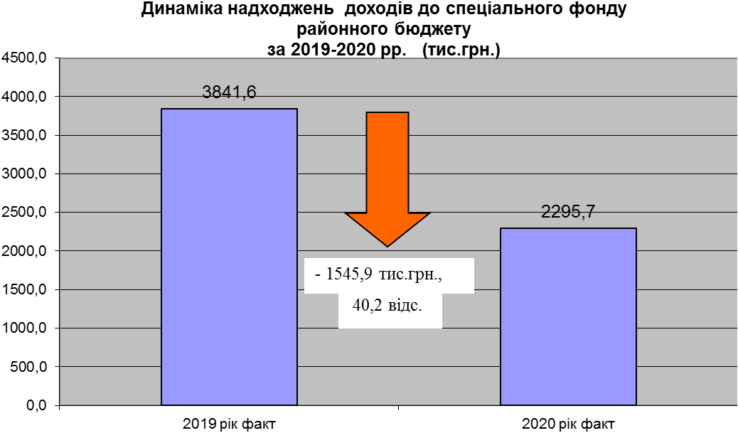

Спеціальний фонд районного бюджету фактично сформовано за рахунок власних надходжень бюджетних установ (2286,1 тис.грн), які становлять 99,6 відс. загального обсягу надходжень. Інші неподаткові надходження (кошти цільового фонду утвореного районною радою) становлять 0,4 відс. загального обсягу надходжень ( 9,6 тис.грн).

Видатки

Загальний фонд

За 2020 рік видатки загального фонду районного бюджету на фінансування установ, закладів, програм та заходів виконані у сумі 158452,1 тис.грн або 92 відс. до уточнених призначень на рік. У порівнянні з минулим роком обсяг фінансування зменшився на 265478,1 тис.грн, або в 2,7 рази, оскільки у 2020 році до державного бюджету передано фінансування загальнодержавних програм соціального захисту (допомоги сім'ям з дітьми, пільги та житлові субсидії населенню, допомоги на дітей-сиріт та дітей, позбавлених батьківського піклування та інші) та ряду програм охорони здоров’я.
Дотримано соціальну спрямованість бюджету. За звітний період видатки на фінансування галузей соціально-культурної сфери здійснені в обсязі 131968,9 тис.грн. Видатки на зазначені галузі займають 83 відс. обсягу видатків загального фонду районного бюджету.
Видатки на утримання районної ради виконані в сумі 3161,8 тис.грн при уточненому плані 3354,2 тис.грн, або на 94 відс. Фактична чисельність станом на 01.01.2021 року склала 11 од. при плановій чисельності 11 од.
На проведення місцевих виборів виділені кошти в сумі 2823,4 тис.грн, використано 2686,6 тис.грн, або 95 відс.
На утримання закладів освіти у районному бюджеті заплановані кошти в сумі 97419,4 тис.грн, використано – 86370,3 тис.грн, що становить 89 відс. до уточнених призначень, економія коштів – 11049,1 тис.грн.
Мережа закладів освіти складає: 11 загальноосвітніх навчальних закладів, де навчається 2102 учнів у 142 класі, 1 навчально-виховний комплекс, де виховується 35 дітей в 2 групах, одна музична школа, в якій навчається 110 дітей у 7-ми класах, 1 позашкільний заклад, в якому функціонує 69 гуртків з кількістю 1169 учнів, методкабінет, група централізованого господарського обслуговування, централізована бухгалтерія, інклюзивно-ресурсний центр.
По освітнім установам районного підпорядкування забезпечено повністю фінансування фонду оплати праці. За 2020 рік використано на заробітну плату з нарахуваннями 68981,5 тис.грн при плані 78373,2 тис.грн, або 88 відс., економія склала 9391,7 тис.грн. Фактична чисельність працівників закладів освіти станом на 01.01.2021 складає 644,43 од. при плановій 681,16 од.
На харчування по загальноосвітніх школах використано за рік 451,3 тис.грн при плані 592,5 тис.грн, або 76 відс., недовикористано 141,2 тис.грн. На протязі року залучено кошти сторонніх організацій, підприємств, батьків на харчування дітей на суму 432,0 тис.грн, що забезпечує одноразове харчування учнів 1-4 класів, дітей-сиріт та дітей, позбавлених батьківського піклування, дітей з малозабезпечених сімей, учнів загальноосвітніх шкіл та вихованців дошкільних підрозділів навчально-виховних комплексів, які переселились з АР Крим, східних областей України та батьки яких є учасниками АТО. Вартість одноразового харчування становить 6,50 грн для учнів 1-4 класів, 7,5 грн для учнів 5-11 класів та 10 грн для вихованців Чорнявського НВК. В ІІ кварталі учні не харчувались у в зв’язку з карантинними обмеженнями.
Проведено виплати по оплаті за енергоносії та комунальні послуги. При уточненому плані на рік 6203,9 тис.грн, використано – 5381,5 тис.грн, або 87 відс., економія склала 822,5 тис.грн.
По галузі “Освіта” враховані видатки за 2020 рік по школах естетичного виховання, які склали 1842,9 тис.грн при плані 1954,1 тис.грн. або 94 відс., із них: використано на заробітну плату з нарахуваннями 1796,6 тис.грн при плані 1852,1 тис.грн, або 97 відс., економія склала 55,5 тис.грн. Фактична чисельність склала – 58,15 од. при плановій – 83 шт.од.
Проведено виплати по оплаті за енергоносії та комунальні послуги. При уточненому плані на рік 62,1 тис.грн, використано – 26,7 тис.грн, або 43 відс., економія склала 35,4 тис.грн.
Бюджет Черкаського району по охороні здоров’я за 2020 рік виконаний в сумі 31113,9 тис.грн при уточненому плані 33656,8 тис.грн або 92 відс., недовикористано – 2542,9 тис.грн. За рахунок цих коштів фінансуються комунальні некомерційні підприємства “Черкаська центральна районна лікарня”, “Районна лікарня с.Мошни” (в 1 кварталі) та “Черкаський районний центр первинної медико-санітарної допомоги” (в частині комунальних послуг та інших поточних видатків).
Так як, з 1 квітня 2020 року комунальні некомерційні підприємства переведені на фінансування до Національної служби здоров’я України, на районному рівні залишились витрати на комунальні послуги та інші поточні видатки за рахунок коштів районного бюджету та субвенції сільських рад.
Проведено стовідсотково виплати по оплаті за енергоносії та комунальні послуги. Заборгованість відсутня.
На забезпечення централізованих заходів з лікування хворих на цукровий та нецукровий діабет за 2020 рік використано 3457,8 тис.грн при плані 3621,3 тис.грн, або 95 відс., економія коштів склала 163,5 тис.грн.
На зубне пільгове протезування за звітний період кошти використані в сумі 6,0 тис.грн при плані на період 6,0 тис.грн, або 100 відс.
На соціальний захист та соціальне забезпечення населення використано 11681,7 тис.грн або 97 відс., недофінансовано 411,8 тис.грн.
На надання пільг ветеранам війни та праці, ветеранам військової служби, органів внутрішніх справ, громадянам, які постраждали внаслідок Чорнобильської катастрофи з послуг зв’язку кошти використані в сумі 65,0 тис.грн при плані 65,1 тис.грн, або 99,9 відс., на компенсаційні виплати за пільговий проїзд за рахунок коштів сільських рад при плані 599,8 тис. грн кошти використані в сумі 275,0 тис.грн, або 46 відс.
На пільгове медичне обслуговування громадян, які постраждали внаслідок Чорнобильської катастрофи за рахунок субвенції з обласного бюджету, використано 505,5 тис. грн, або 100 відс. до планових призначень.
Видатки на поховання учасників бойових дій та осіб з інвалідністю внаслідок війни за 2020 рік склали 13,2 тис.грн при плані 32,3 тис.грн, або 41 відс.
На надання соціальних гарантій фізичним особам, які надають соціальні послуги громадянам похилого віку, особам з інвалідністю, дітям з інвалідністю, хворим, які не здатні до самообслуговування і потребують сторонньої допомоги
використано 247,4 тис.грн при уточненому плані 248,4 тис.грн, або 99,6 відс.
На забезпечення соціальними послугами за місцем проживання громадян, які не здатні до самообслуговування у зв’язку з похилим віком, хворобою, інвалідністю при уточненому плані 8334,6 тис.грн використані кошти в сумі 8330,7 тис.грн, або 100 відс.
Питома вага заробітної плати в загальному обсязі видатків складає 96 відс. Фактична кількість штатних посад 84 од., при плановій 101,0 од., із них: 44 соціальних робітників та 2 соціальні працівники. В стаціонарному відділенні знаходиться 31 одиноких непрацездатних громадян та інвалідів, із них: 9 – на платній основі, яких обслуговує персонал в кількості 22 особи.
За 2020 рік на заробітну плату з нарахуваннями використано 8015,2 тис.грн при уточненому плані – 8019,1 тис.грн, або 100 відс.
На продукти харчування по територіальному центру витрачено 31,9 тис.грн по загальному фонду та 419,6 тис.грн по спеціальному фонду.
На енергоносії та комунальні послуги використано 260,5 тис.грн, із них: по загальному фонду – 79,9 тис.грн при плані – 79,9 тис.грн, або 100 відс. та спеціальному фонду – 180,6 тис.грн. Заборгованість відсутня.
На утримання центру соціальних служб для сім’ї, дітей та молоді за звітний період використано 1358,9 тис.грн при плані 1359,0 тис.грн, що становить 100 відс. За рахунок цих коштів фактично утримується 9,5 од. при плановій чисельності 24 од. На заробітну плату з нарахуваннями використано 1303,5 тис.грн або 100 відс. плану, на енергоносії та комунальні послуги відповідно – 18,6 тис.грн та 100 відс.
На організацію та проведення громадських робіт по загальному фонду та спеціальному використано по 34,9 тис.грн при плані – 35,4 тис.грн, або 99 відс. на виплату заробітної плати (з нарахуваннями) працівникам, працевлаштованих центром зайнятості.
На підтримку громадських організацій ветеранів і осіб з інвалідністю при плані 300,6 тис.грн використано 294,1 тис.грн, або 98 відс.
На інші заходи у сфері соціального захисту населення при уточненому плані 488,0 тис.грн, використано – 480,5 тис.грн, або 98 відс.
По галузі “Культура” видатки за звітний період використані в сумі 1415,3 тис.грн при уточненому плані 1445,8 тис.грн, що становить 98 відс., недофінансовано – 30,5 тис.грн.
За рахунок цих коштів утримується районний організаційно-методичний центр народної творчості з чисельністю 9 ос. Заробітна плата з нарахуваннями працівникам становить 1245,0 тис.грн, що складає 100 відс. до плану на рік. На енергоносії та комунальні послуги за звітний період використано 26,5 тис.грн, при плані – 35,0 тис.грн, або 76 відс., економія склала – 8,5 тис.грн.
По галузі “Фізична культура і спорт” за звітний період кошти використані в сумі 1387,7 тис.грн при уточненому плані на рік 1398,8 тис.грн, або 99 відс. недофінансовано 11,1 тис.грн. За рахунок коштів районного бюджету утримується ДЮСШ “Мрія” з фактичною кількістю штатних посад 7,5 од., спортклуб “Славутич” з фактичною чисельністю 2 од.
На заробітну плату з нарахуваннями використано 1239,0 тис.грн, при плані на рік – 1240,1 тис.грн, або 100 відс.
На енергоносії та комунальні послуги за звітний період використано 5,7 тис.грн, при плані – 5,7 тис.грн, або 100 відс.
На житлово-комунальне господарство за 2020 рік використано 675,0 тис.грн, або 100 відс., із них: на виконання Програми підтримки Господарського управління експлуатації приміщень Черкаської районної ради на 2018-2021 роки - 375,0 тис.грн, Програми розвитку житлово-комунального господарства та підтримки комунального підприємства теплових мереж Черкаського району на 2018-2020 роки – 300,0 тис.грн.
На іншу діяльність за поточний рік використано 2620,5 тис.грн, або 98 відс., із них:
на утримання сільської пожежної охорони використано 2346,1 тис.грн при уточненому плані 2346,1 тис.грн, або 100 відс. Кошти на утримання пожежної охорони виділялись з районного бюджету та сільських рад (субвенції);
на заходи та роботи з мобілізаційної підготовки місцевого значення використано 52,8 тис.грн при плані на рік – 64,0 тис.грн, або 83 відс.;
на заходи з організації рятування на водах використано 15,0 тис.грн при плані на період 15,0 тис.грн, або 100 відс.;
на підтримку засобів масової інформації та інші заходи використано 206,6 тис.грн при уточненому плані на рік 206,6 тис.грн або 100 відс.
На протязі звітного періоду надана субвенція з районного бюджету державному бюджету на виконання програм соціально-економічного розвитку із загального фонду в сумі 3893,2 тис.грн при плані 3934,0 тис.грн, або 99 відс.

Спеціальний фонд

За рахунок надходжень до спеціального фонду та залишків фонду на початок року профінансовані видатки у сумі 22777,0 тис.грн, або 95 відс. призначень на період, в тому числі: за рахунок коштів, що надходять як плата за послуги, що надаються бюджетними установами та інших джерел надходжень бюджетних установ – 2354,3 тис.грн.
По галузі “Освіта” використано 10466,5 тис.грн (89 відс. уточненого плану на рік), “Охорона здоров’я” – 7900,5 тис.грн (99 відс.), “Соціальний захист та соціальне забезпечення” – 1560,0 тис.грн (100 відс.), “Культура” – 0,5 тис.грн, “Державне управління” – 0,3 тис.грн, “Економічна діяльність” – 2512,0 тис.грн (99 відс.).
Цільові фонди по райраді використані в сумі 12,0 тис.грн при річному плані 35,0 тис.грн., або 34 відс.

Міжбюджетні трансферти

Впродовж 2020 року з Державного бюджету України отримано базової дотації в сумі 12205,7 тис.грн, освітньої субвенції – в сумі 56915,1 тис.грн, медичної субвенції – в сумі 4514,6 тис.грн та субвенції на здійснення заходів щодо соціально-економічного розвитку окремих територій – в сумі 2852,3 тис.грн.
З місцевих бюджетів отримано дотації на здійснення переданих з державного бюджету видатків з утримання закладів освіти та охорони здоров`я за рахунок відповідної додаткової дотації з державного бюджету в сумі 2350,5 тис.грн (100 відс. планових призначень) та субвенцій за рахунок відповідних субвенцій з державного бюджету на надання державної підтримки особам з особливими освітніми потребами – 357,9 тис.грн, на здійснення переданих видатків у сфері освіти за рахунок коштів освітньої субвенції – 789,9 тис.грн, на забезпечення якісної, сучасної та доступної загальної середньої освіти "Нова українська школа" – 935,2 тис.грн, на здійснення переданих видатків у сфері охорони здоров’я за рахунок коштів медичної субвенції – 9859,5 тис.грн, на здійснення підтримки окремих закладів та заходів у системі охорони здоров'я – 2097,6 тис.грн, на забезпечення подачею кисню ліжкового фонду закладів охорони здоров`я, які надають стаціонарну медичну допомогу пацієнтам з гострою респіраторною хворобою COVID-19, спричиненою коронавірусом SARS-CoV-2 – 4152,1 тис.грн та на проведення виборів депутатів місцевих рад та сільських, селищних, міських голів – 3762,3 тис.грн.
До районного бюджету надійшло іншої субвенції з обласного бюджету в сумі 1390,2 тис.грн, із сільських бюджетів – 2536,9 тис.грн, від об’єднаних територіальних громад – 8193,6 тис.грн на виконання районних програм та субвенції на співфінансування інвестиційних проектів від Тубільцівської сільської ради – 173,3 тис.грн.
Із загального фонду районного бюджету на сільські бюджети перераховано іншої субвенції в сумі 12018,1 тис.грн, або 100 відс., спеціального фонду відповідно – 110,0 тис.грн, або 100 відс., субвенції державному бюджету на виконання програм соціально-економічного та культурного розвитку регіонів в сумі 3893,2 тис.грн, або 99 відс. та спеціальному фонду відповідно – 53,9 тис.грн, або 100 відс., субвенції на здійснення програм соціально-економічного та культурного розвитку регіонів в сумі 352,3 тис.грн, або 100 відс., субвенції на проведення виборів депутатів місцевих рад та сільських голів сумі 1075,6 тис.грн, або 96 відс.

Начальник управління Ганна ШОКОТ

